080017

Vous qui menez la ronde
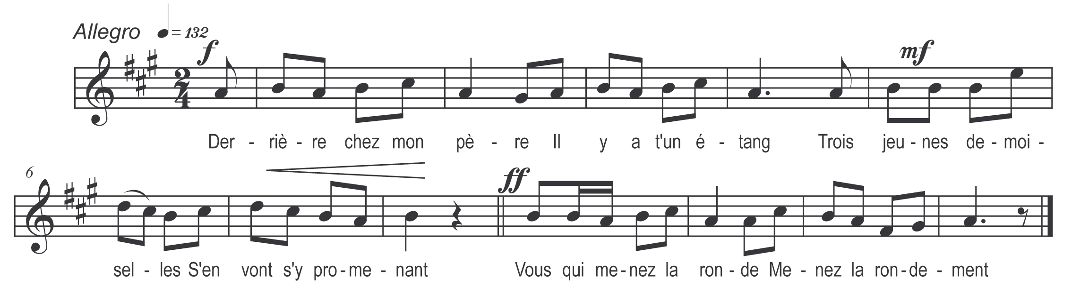

Derrière chez mon père
Il y a-t-un étang
Trois jeunes demoiselles
S’en vont s’y promenant

Vous qui menez la ronde
Menez la rondement

Trois jeunes demoiselles
S’en vont s’y promenant
Dans le chemin rencontrent
Un pauvre mendiant

Refrain

Ayez pitié mesdames
De ce pauvre passant

Avoir pitié des hommes
Nous n’somm’ plus dans le temps

Les garçons sont volages
Comme la feuille au vent

Les filles sont fidèles
Comme l’or et l’argent

Mais ma sœur la cadette
On la mari’ pourtant

La jalousie est cause
Que je m’en vais mourant

Car moi je suis l’aînée
On me met au couvent

Si ce malheur m’arrive
J’mettrais le feu dedans

